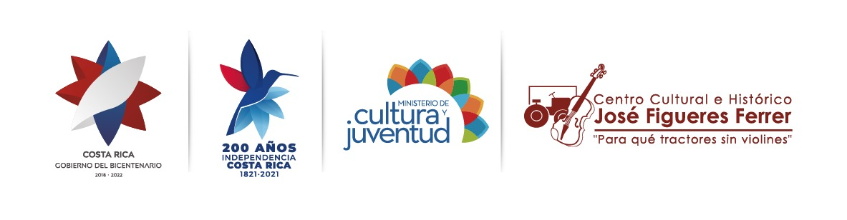

**CONCURSO COSTA RICA UN PAÍS SIN EJÉRCITO**

2021

Fecha: ____________________________________________________

Nombre: _________________________________________________

Edad: _________________

Dirección: ______________________________________________________________________________________________________________________________________________________________________________

Teléfonos: ___________________ / ___________________________

_________________________________________________________

e- mail: ___________________________________________________

Categoría:

( ) Infantil

( ) Juvenil A

( ) Juvenil B

( ) Persona adulta

Título de la retahíla: ___________________________________